**Тема 2: Тактическая подготовка**

**Тактическая подготовка**

Тактика - составная часть военного искусства, включающая в себя теорию и практику подготовки и ведения боевых действий подразделениями, частями и соединениями всех родов и видов вооружённых сил на суше в воздухе и на море.

Задача тактики - изучение боя, а критерием правильности является победа в бою. Самое эффективное оружие – это не танки и артиллерия, а умение планировать боевые действия таким образом, чтобы достичь максимального результата, не потеряв при этом ни людей, ни технику.

Любой, даже локальный, бой необходимо контролировать, обеспечивая превосходство над противником, даже если силы неравны. Именно этому и учит программа тактической подготовки.

**Бой как понятие, его составляющие**

Бой - основная форма тактических действий, представляет собой организованное вооружённое столкновение подразделений, частей и соединений.

Цель боя - уничтожение (разгром) противника, отражения его ударов и выполнения других тактических задач в ограниченном районе в течение короткого времени. Виды боя: наступление, встречный бой, оборона и отход.

Удар - одновременное и кратковременное поражение группировок войск и объектов противника путем мощного воздействия на них имеющимися средствами поражения или наступлением войск (удар войсками).

Удары могут быть:

- ядерные и огневые;

- ракетные и авиационные;

- массированные, сосредоточенные, групповые и одиночные.

Огонь - стрельба из различных видов оружия и пуск ракет в обычном снаряжении на поражение целей или для выполнения других задач.

Он различается - на уничтожение, подавление, изнурение, разрушение, задымление (ослепление) и другие.

Маневр - организованное передвижение войск в ходе выполнения боевой задачи в целях занятия выгодного положения по отношению к противнику и создания необходимой группировки сил и средств, а также переноса или перенацеливания (массирования, распределения) ударов и огня для наиболее эффективного поражения важнейших группировок и объектов противника.

Видами маневра подразделениями в бою являются: охват, обход, отход и смена позиций.

**Приемы и способы передвижения на поле боя**

Порядок передвижения солдата на поле боя заранее предусмотреть практически невозможно. Обычно это определяется характерам местности, действиями противника и задачей решаемой каждым из солдат. Передвижение необходимо уметь вести скрытно и быстро, одновременно вести наблюдение за противником и использовать оружие. Передвижение на поле боя осуществляется на БМП(БТР), десантом на танке или в пешем порядке. Передвижение на поле боя при действиях в пешем порядке может осуществляться ускоренным шагом или бегом (в полный рост или пригнувшись), перебежками и переползанием.

Участки местности, скрытые от наблюдения противника и не простреливаемые его огнем, преодолеваются ускоренный шагом или бегом (лес, высокий кустарник, лощина, овраг, обратные скаты высот и т.д.). Передвижение ускоренным шагом пригнувшись применяется для скрытного перемещения по местности с невысокими укрытиями (низкий кустарник, высокая трава, канава и т. д.), по траншеям и ходам сообщения. Бег (медленный, скоростной и в среднем темпе) может применяться при атаке противника, а также для преодоления отдельных участков местности. Скоростной бег в полный рост или пригнувшись применяется при перебежках, при выбегании из укрытий к боевым и транспортным машинам.

Открытие участки местности, обстреливаемые противником, преодолеваются перебежками пригнувшись. Перебежка начинается из положения лежа по команде (сигналу) командира отделения (старшего боевой группы) или самостоятельно. Перед началом перебежки необходимо заранее выбрать позицию, которая должна обеспечить защиту от огня противника. Длина каждой перебежки в среднем должна быть 20-40 шагов. Чем более открыта местность, тем быстрее и короче должна быть перебежка. Она осуществляется стремительно, в направлении места остановки, находящегося в 1-2 м от выбранной позиции. Перед началом перебежки необходимо внимательно осмотреть местность и оценить варианты последующих действий. Достигнув места остановки, необходимо с разбегу лечь на землю и перекатиться (переползти) на выбранную позицию и изготовиться для ведения огня. Положение оружия при перебежке - по выбору перебегающего. Выждав 5-10 с, необходимо в таком же порядке перебежать к следующему месту остановки и так до тех пор, пока не будет достигнут указанный командиром рубеж. Отделения, группа или отдельные солдаты, оставшиеся на месте, а также выдвинувшиеся после перебежки на указанный рубеж (остановку), своим огнем поддерживают остальных перебегающих.

С одной огневой позиции вести огонь длительное время нельзя, ее надо чаще менять. В ходе ведения огня солдат должен уметь отыскать новую подходящую позицию и по возможности скрытно выдвинуться к ней.

Переползания применяются для незаметного сближения с противником и скрытого преодоления открытых участков местности, находящихся под наблюдением или обстрелом противника. Как и перед перебежкой перед переползанием необходимо наметить путь перемещения и укрытые места для остановки. В зависимости от обстановки, высоты растительного покрова и наличия укрытий переползание может осуществляться по-пластунски, на получетвереньках и на боку в следующем порядке. По предварительной команде переползающий должен наметить путь движения и укрытые места остановок для передышки, а по исполнительной команде переползти одним из указанных способов.

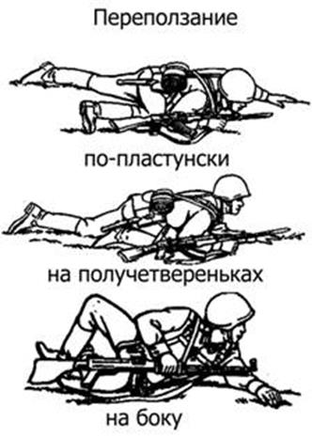

Переползание по-пластунски применяется на местности, простреливаемой огнем стрелкового оружия противника и не имеющей достаточных укрытий. Для переползания по-пластунски нужно лечь плотно на землю, правой рукой взять оружие за ремень у верхней антабки и положить его на предплечье правой руки. Подтянуть правую (левую) ногу и одновременно вытянуть левую (правую) руку как можно дальше; отталкиваясь согнутой ногой, передвинуть тело вперед, продолжить движение в том же порядке. При переползании голову высоко не поднимать. Переползание на получетвереньках применяется на местности, простреливаемой огнем противника, имеющей небольшие маски (низкие кусты, высокую траву, посевы и т.д.), а также по канавам, неглубоким лощинам, по траншеям и ходам сообщения, по которым движение в рост и пригнувшись невозможно.

Для переползания на получетвереньках нужно встать на колени и опереться на предплечья или кисти рук. Подтянуть согнутую правую (левую) ногу под грудь, одновременно левую (правую) руку вытянуть вперед. Передвинуть тело вперед до полного выпрямления правой (левой) ноги, одновременно подтягивая под себя другую, согнутую ногу и вытягивая другую руку, продолжать движение в том же порядке. Оружие держать: при опоре на предплечья - так же, как и при переползании по-пластунски; при опоре на кисти рук - в правой руке. Переползание на боку применяется обычно при передвижении по снегу или на песчаной местности, при переползании с пулеметами, при подносе боеприпасов, доставке пищи и при выносе раненых с поля боя. Для переползания на боку нужно лечь на левый бок; подтянув вперед левую ногу, согнутую в колене, опереться на предплечье левой руки, правой ногой упереться каблуком в землю как можно ближе к себе; разгибая правую ногу, передвинуть тело вперед, не изменяя положения левой ноги, после чего продолжить движение в том же порядке. Оружие держать правой рукой, положив его на бедро левой ноги.

Для остановки взвода (отделения) подается команда «Взвод (отделение, группа) - СТОЙ», а для возобновления движения - «Взвод (отделение, группа) - ВПЕРЕД». Движение взвода (отделения) назад производится теми же способами, что и вперед, по команде «Взвод (отделение), отойти на такой-то предмет (на такой-то рубеж), справа (слева или справа и слева) по одному (по группам, отделениям) - НАЗАД».

**Использование местных предметов и укрытий в ходе передвижения для наблюдения и ведения огня.**

Даже на самой ровной местности имеются небольшие неровности, возвышения и впадины, а во время боя появляются воронки. Именно ими нужно пользоваться при передвижении на поле боя. Наилучший способ перемещения под огнем и наблюдением противника - передвижение от укрытия к укрытию. Солдату рекомендуется перед передвижением мысленно проделать путь, который ему предстоит преодолеть при сближении с противником. Как бы выложить на поле боя воображаемую дорожку, разметив на ней места остановок для передышки. Если весь путь так разметить невозможно, то нужно предварительно спланировать пути ближайших нескольких перебежек. Ложиться на землю после очередной перебежки лучше не за укрытие, а рядом с ним и затем заползать за него, а перед совершением перебежки отползать от укрытия. Покидать укрытие нужно другим путем, по сравнению с тем, каким укрытие было занято. Все это делается для того, чтобы противник не мог определить: откуда начнется движение, а соответственно не мог бы заранее навести в эту точку свое оружие.

Вместо переползания можно использовать перекатывание, но при перекатывании велика вероятность демаскировать себя. Отползать при прочих равных условиях нужно вправо от себя, поскольку при стрельбе из автоматического оружия очередями выстрелы уходят влево - вверх от того, по кому стреляют. Впрочем, если высота растительного покрова невелика или какой-то участок местности не имеет укрытий от пуль, а укрыт только от наблюдения, или позиция противника уже очень близка, следует замирать после падения и особенно избегать движений головой, которые хорошо заметны. Если по каким-либо причинам отдана команда остановиться, то не следует полностью прекращать движение в том месте, где застало такое распоряжение, а нужно занять ближайшее укрытие, удобное для возможного ведения огня и дальнейшего передвижения. Использовать принцип «от укрытия к укрытию» нужно в разумных пределах. Не следует его использовать при неожиданном попадании под огонь противника. В такой ситуации и 10 метров пробежать не получится. Нужно сразу падать.

Не следует, в поисках безопасности, пользоваться слишком очевидными и легко доступными укрытиями. Свойство таких укрытий «притягивать» солдат известно. В таких местах часто происходит «скучиванье» солдат. Противник может хорошо пристрелять их либо заминировать, и (вместо защиты) они станут ловушкой. Противник, прежде всего, простреливает наиболее очевидные укрытия, он может специально оборудовать таковые, чтобы заманить и уничтожить в них атакующих. Например, враг может выкопать целые линии траншей с нормальным бруствером со стороны атакующих и срытым бруствером со стороны своей оборонительной позиции. Пехота, захватив такую траншею, методично расстреливается противником либо (при близком расположении второй траншеи) забрасывается гранатами: ведь у атакующего запас гранат ограничен, а обороняющийся может заблаговременно накопить их в большом количестве. Более простой вариант той же уловки - насыпать кучки земли и «насадить» кусты на строго определенном от своих позиций расстоянии. Уничтожение атакующих намного облегчается, так как точно известно расстояние до мест, где они попытаются укрыться.

Наконец, при достаточном сближении с противником, укрытий от огня, как правило, не остается и приходится использовать сверхкороткие перебежки в качестве средства, затрудняющего прицеливание противнику.

**Действия при подготовке к атаке.**

**Получив боевую задачу, боец уясняет**:

- положение, состав и характер действий противника, начертание переднего края обороны и места расположения его огневых средств;

-задачу взвода, отделения и свою задачу

- место в цепи отделения;

- цели для поражения и порядок ведения огня;

- порядок преодоления заграждений и препятствий;

- сигналы оповещения, управления и взаимодействия и порядок действий по ним;

- время готовности к наступлению.

При подготовке к наступлению солдат проверяет исправность оружия и приводит его в готовность к бою, проверяет наличие боеприпасов (при необходимости пополняет их запас), исправность средств индивидуальной защиты и устраивает ступеньки или углубления в передней крутости окопа (траншеи) для выскакивания. Кроме того, ночью солдат изучает местность в направлении движения, запоминает предметы, которые могут служить ориентирами ночью, изучает направление движения по азимуту. Солдаты, имеющие оружие с ночными прицелами, проверяют их.

Для корректировки огня в тёмное время суток магазины снаряжаются дополнительными патронами с трассирующими пулями. Снаряжение подгоняется так, чтобы оно не стесняло движений и не производило шума.

До начала атаки по мере необходимости солдат ведёт огонь по противнику. По команде «Отделение, приготовиться к атаке!» он дозаряжает оружие и подготавливает гранаты, затем присоединяет к автомату штык-нож, устанавливает прицел «П» или «3» и закрепляет предметы снаряжения так, чтобы они не мешали движению. После этого он ставит ногу на ступеньку и опирается руками о бруствер окопа, будучи готовым быстро покинуть его. При этом наблюдение за противником не прекращается.

По команде «Отделение, в атаку — ВПЕРЕД!» солдат одновременно с другими быстро выскакивает из окопа (траншеи) и продвигается вперёд бегом или ускоренным шагом в цепи отделения.

При движении в цепи отделения солдат равняется по передним, выдерживает установленный интервал 6-8 м (8-12 шагов) и своим огнем уничтожает огневые средства противника.

Приблизившись к траншее, занятой противником, на 30-35 м, солдат берет оружие в левую руку и, не замедляя движения, бросает в траншею ручную гранату, затем стремительным броском преодолевает оставшееся расстояние.

Уцелевших на переднем крае противника он, не спускаясь в траншею, уничтожает огнем в упор, ручными гранатами или в рукопашной схватке, и безостановочно продвигается в указанном направлении. Ведя бой в траншее, солдат умело применяет оружие, гранаты и приемы рукопашного боя.

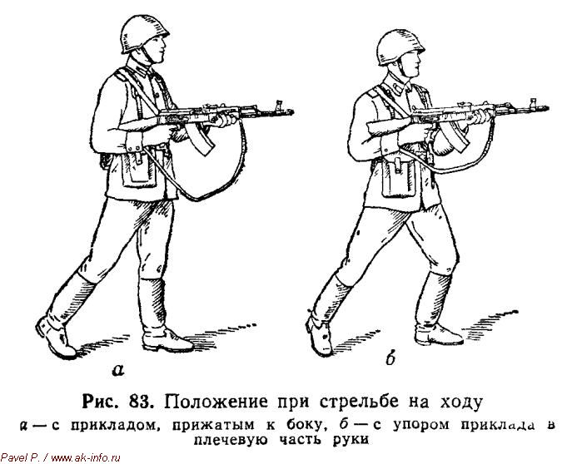

**Атака переднего края противника учащимися.**

Перед началом отработки данного учебного вопроса руководитель объясняет, что учащиеся с выходом к рубежу перехода в атаку по команде «К бою!» должны развернуться в определённом порядке в боевую линию и затем осуществляют атаку переднего края противника. Данный учебный вопрос вначале отрабатывается в замедленном темпе, а затем согласно нормативам по тактической подготовке.

В ходе данного учебного вопроса особое внимание уделяется быстроте разворачивания отделения в боевую линию и выдерживанию установленных интервалов. Руководитель занятия объясняет порядок действий солдат при атаке переднего края противника, а также порядок отработки данного учебного вопроса.

Учащиеся должны двигаться строго в боевой цепи, ведя «условный огонь» по противнику, с приближением к переднему краю обороны противника на 35-40 м после подачи команды: «Подготовить гранаты», учащиеся готовят учебные гранаты к бою, а с приближением к переднему краю противника на 25 метров – осуществляют метание гранат по траншее противника и с криком «Ура!» атакуют его. При этом должен по противнику «вестись огонь» из стрелкового оружия. Продвинувшись за рубеж переднего края обороны противника, руководитель занятия останавливает отделение, указывает выявленные недостатки, порядок и способы их устранения и тренирует учащихся в отработке данного вопроса в обратном направлении до полной отработки элемента.

**Наблюдение за противником и местностью в ходе передвижения, доклад командиру о результатах наблюдения.**

Обязанности наблюдателя. Каждый солдат обязан непрерывно вести наблюдение за полем боя, добывать важные сведения о характере действия противника и докладывать о результатах наблюдения своему командиру.

В наступлении и во встречном бою наблюдатель в отделении, как правило, находится вместе с командиром отделения и ведет наблюдение в движении.

Наблюдатель обычно назначается из числа специально подготовленных солдат. Он должен уметь хорошо ориентироваться на местности днем и ночью, обладать хорошей выучкой в ведении разведки наблюдением, зрительной памятью, огромной выдержкой и терпением, быть выносливым, сообразительным, хладнокровным.

Наблюдатель обязан:

- уметь выбирать, оборудовать и маскировать место для наблюдения, ориентироваться на местности в любое врем года и суток; определять расстояние до целей (объектов), пользоваться приборами наблюдения и средствами связи;

- знать разведывательные признаки основных видов вооружения и боевой техники противника, анализировать сведения, вести записи в журнале наблюдения и четко докладывать о результатах наблюдения командиру (старшему наблюдательного поста).

Доклад наблюдателя должен быть конкретным, кратким и включать:

- ориентир или условное наименование местного предмета;

- положение цели относительно ориентира;

- характерные признаки цели.

При этом он сначала указывает положение цели вправо или влево от ориентира в тысячных, а удаление цели дальше или ближе ориентира - в метрах. Например: «Ориентир 3, вправо 20, дальше 200, у высокого дерева пулемет.

**Отрывка и маскировка одиночных окопов для стрельбы из различных положений (лежа, с колена, стоя)**

Для ведения огня, наблюдения и защиты от средств поражения личный состав на занимаемых позициях устраивает сначала одиночные окопы для стрельбы лежа, затем углубляет их для стрельбы с колена и стоя.

Перед отрывкой окопа каждый солдат применяется к местности, располагаясь так, чтобы иметь хороший обзор и обстрел в заданном секторе и не быть заметным противнику. Затем солдат отрывает одиночный окоп для стрельбы лежа и расчищает себе обзор и обстрел, если ему мешают местные предметы.

Одиночный окоп для стрельбы из автомата лежа. Одиночный окоп представляет собой выемку с насыпью впереди и с боков, обеспечивающую удобное размещение оружия и солдата при ведении огня и защиту от средств поражения противника. В одиночном окопе для стрельбы лежа выемка делается шириной 60 см, длиной 170 см и глубиной 30 см, чтобы солдат в ней был полностью скрыт. Для удобства стрельбы в передней части выемки оставляется порожек шириной 25-30 см на 10 см выше дна окопа, обеспечивающий опору для локтей. Вынутая при отрывке земля выбрасывается вперед (в сторону противника) и образует насыпь, которая называется бруствером. При ведении огня из окопа в сторону одного из флангов, высота бруствера окопа со стороны противника (с фронта) делается на 20 см больше, чем в секторе обстрела. Объем вынутого грунта 0,3 м3. На устройство требуется 0,5 чел. час.

Отрывка одиночного окопа для стрельбы лежа под огнем противника выполняется так:

- лежа на выбранном месте, солдат кладет автомат справа от себя на расстояние вытянутой руки дулом к противнику;

- повернувшись на левый бок, вытягивает левой рукой за лоток лопату из чехла, обхватывает черенок двумя руками и ударами на себя подрезает дерн или верхний уплотненный слой земли, обозначая спереди и с боков границы выемки;

- после этого перехватывает лопату и ударами от себя отворачивает дерн, кладет его спереди и приступает к отрывке.

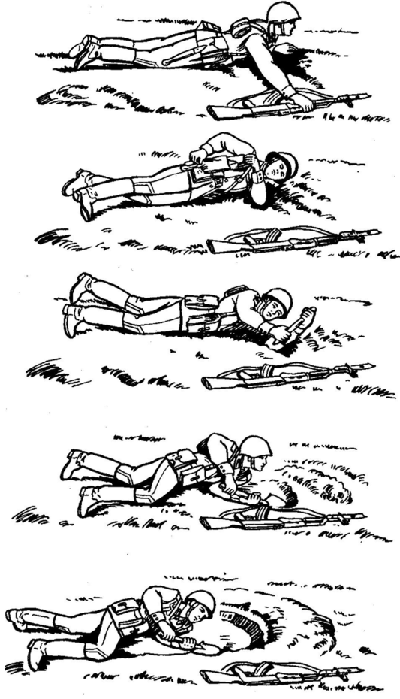

Рис.3 Последовательность отрытия одиночного окопа

для стрельбы из автомата лежа

Во время работы следует:

- лопату врезать в землю углом лотка не отвесно, а наискось;

- тонкие корни перерубать острым краем лопаты;

- для образования бруствера дерн и землю выбрасывать вперед в сторону противника, оставляя между краем выемки и бруствером небольшую площадку, называемую бермой, шириной 20–40 см;

- голову держать ближе к земле, не прекращая наблюдения за противником.

Когда в передней части выемки окопа будет достигнута необходимая глубина, солдат, отодвинувшись назад, продолжает отрывку выемки до требуемой длины, чтобы укрыть туловище и ноги. По окончании отрывки бруствер разравнивается лопатой и маскируется под вид и цвет местности подручным материалом: травой, ветками, пахотной землей и т. п.

Каждый солдат, не ожидая приказаний командира, углубляет окоп для стрельбы лежа, создавая одиночный окоп для стрельбы с колена, а затем для стрельбы стоя на дне рва.

Одиночный окоп для стрельбы с колена и стоя устраивается путем доотрывки в глубину одиночного окопа для стрельбы лежа соответственно до 60 см и 110 см. При отрывке окопа грунт выбрасывается вперед и в стороны, создавая бруствер высотой 40–60 см.

В секторе обстрела высота бруствера уменьшается до 30 см, образуя выемку с пологими скатами – открытую бойницу. Объем вынутого грунта при оборудовании одиночного окопа для стрельбы из автомата с колена 0,8м3; на устройство требуется 1,2 чел. час. Объем вынутого грунта при оборудовании одиночного окопа для стрельбы из автомата стоя 1,4 м3; на устройство этого окопа требуется 1,5 чел. час.

Одиночный окоп для стрельбы стоя на дне рва в полтора раза снижает радиус зоны поражения при воздействии атомного оружия по сравнению с размещением на открытой местности.

Окопы от воздушного наблюдения маскируются маскировочным полотном с вплетением в нее травы, веток и другого подручного материала. Выполнение нормативов: «Отрывка и маскировка одиночных окопов для стрельбы из автомата.